Peningkatan Kesadaran Mencuci Tangan dengan Sabun melalui Pembuatan Handsoap Berbasis Antiseptik Alami di SDN 1 Triharjo

Hapin Afriyani^{1*}, Humairoh R. Ayu², Aspita Laila³, Agung A. Kiswandono⁴, Dwiky I. Ma’ruf⁵
^{1,3,4,5}Jurusan Kimia, FMIPA, Universitas Lampung
²Jurusan Fisika, FMIPA, Universitas Lampung
Email: hapin.afriyani@fmipa.unila.ac.id¹, humairoh.ratu@fmipa.unila.ac.id², aspita.laila@fmipa.unila.ac.id³, agung.abadi@fmipa.ac.id⁴, dwikyihwan07@gmail.com⁵
*Corresponding author: hapin.afriyani@fmipa.unila.ac.id¹

ABSTRAK

SDN 1 Triharjo berkomitmen untuk terus meningkatkan prestasi peserta didik maupun sekolah. Tahun 2020, target yang ingin dicapai oleh SDN 1 Triharjo adalah terus berbenah mewujudkan sekolah sehat. Salah satu standard yang harus dipenuhi untuk mewujudkan sekolah sehat adalah melaksanakan perilaku hidup bersih, higienis dan sehat melalui kebiasaan mencuci tangan dengan sabun. Anak-anak terutama usia sekolah dasar masih kurang sadar akan pentingnya cuci tangan menggunakan sabun. Maka dari itu, pada kegiatan pengabdian masyarakat ini dilakukan pendampingan pembuatan handsoap berbasis antiseptik alami yang diperoleh dari daun sirih yang ditanam di sekolah. Keterlibatan langsung siswa/siswi dan didukung dengan kegiatan sosialisasi gerakan mencuci tangan dengan sabun melalui lagu memberikan dampak positif dalam meningkatkan kesadaran siswa/siswi untuk melaksanakan perilaku hidup bersih dan sehat. Selain menjadi nilai tambah bagi sekolah dalam mengikuti kompetisi sekolah sehat tingkat nasional, kegiatan pengabdian ini juga mendukung pelaksanaan protocol kesehatan di era kebiasaan baru saat pembelajaran luring dapat dilaksanakan di sekolah.

Kata Kunci: antiseptik alami; cuci tangan; handsoap; SDN 1 Triharjo.

Awareness Raising Hand Washing with Soap by Making Handsoap Based on Natural Antiseptics at SDN 1 Triharjo

ABSTRACT

SDN 1 Triharjo is committed to continuously improving the achievements of students and schools. In 2020, the target that SDN 1 Triharjo wants to achieve is to continue to improve in realizing a healthy school. One of the standards that must be met to create a healthy school is to carry out a clean, hygienic, and healthy lifestyle through the habit of washing hands with soap. Children, especially elementary school age, are still not aware of the importance of washing hands using soap. Therefore, this community service activity assistance was carried out in making handsoap based on natural antiseptics obtained from betel leaves grown in schools. Students' direct involvement and support by the socialization of the movement to wash hands with soap through songs have a positive impact on increasing students' awareness to carry out clean and healthy living behaviors. In addition to being an added value for schools in participating in national level healthy school competitions, this service activity also supports the implementation of health protocols in the new normal era when offline learning can be carried out in schools.

Keywords: natural antiseptic; handsoap; washing hands; SDN 1 Triharjo.

PENDAHULUAN
Sekolah Dasar Negeri (SDN) 1 Triharjo berlokasi di Dusun Girijaya, Desa Triharjo, Kecamatan Merbau Mataram, Kabupaten Lampung Selatan. (Dapodik). Meskipun letaknya di desa, sekolah ini terus mengukir prestasi baik di bidang akademik maupun non akademik.
Visi SDN 1 Triharjo adalah “Mebina akhlak dan terciptanya anak didik yang cerdas, serta berwawasan lingkungan hidup”. Untuk merealisasikan visi tersebut, sekolah ini menyusun misi salah satunya mewujudkan sekolah hijau dan sehat.
Salah satu standard yang harus dipenuhi untuk mewujudkan sekolah sehat adalah memiliki pola hidup bersih, higienis dan sehat (Ardiansyah dan Rahmantari 2013; Umaroh dkk., 2009; Purwanti dkk, 2020). Contoh nilai yang telah diajarkan oleh guru kepada siswa/siswi SDN 1 Triharjo antaralain tidak membuang sampah sembarangan, tidak jajan sembarangan dan rajin mencuci tangan dengan sabun. Akan tetapi, siswa/siswi sekolah dasar masih kurang menyadari pentingnya mencuci tangan dengan sabun sehingga berpotensi meningkatkan resiko penyakit akibat gangguan pencernaan bagi siswa/siswi di sekolah mitra.
Berdasakan pantauan langsung di lapangan oleh tim pelaksana, sekolah ini juga memiliki tanaman yang berpotensi untuk dimanfaatkan sebagai antiseptik alami (Suliantari dkk, 2008) yang ditanam di pojok apotik hidup seperti pada Gambar 1. Hal ini menjadi salah satu peluang untuk dikembangkan supaya tumbuhan seperti daun sirih dapat bermanfaat secara langsung bagi siswa/siswi di sekolah mitra.

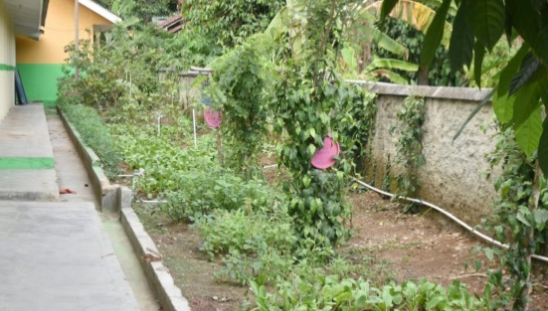
Gambar 1. Pojok apotik hidup
SDN 1 Triharjo

Permasalahan sekolah mitra yang diangkat pada program pengabdian masyarakat ini adalah belum tersedianya handsoap di setiap kelas secara rutin sehingga kebiasaan mencuci tangan dengan sabun belum membudaya di sekolah mitra. Solusi yang ditawarkan permasalahan utama tersebut adalah melibatkan siswa/siswi di sekolah mitra secara langsung dalam kegiatan pembuatan handsoap berbasis antiseptik alami yang diperoleh dari pojok apotik hidup. Kegiatan juga akan dilanjutkan dengan sosialisasi gerakan sadar mencuci tangan dengan sabun dengan cara yang menarik.

METODE PENELITIAN
Tahapan pelaksanaan kegiatan secara umum dirangkum dalam Gambar 2.
Kegiatan ini diawali dengan analisis situasi di lingkungan sekolah mitra, kemudian dilanjutkan dengan sosialisasi program yang merupakan langkah-langkah strategis terhadap permasalahan yang dihadapi oleh mitra. Rangkaian kegiatan yang dilakukan pada kegiatan pengabdian masyarakat ini antara lain Pelatihan pembuatan Handsoap berbasis antiseptik alami bagi guru dan siswa, sosialisasi gerakan sadar mencuci tangan dengan sabun, dan pemasangan panel informasi dan seruan PHBS.
Evaluasi dilakukan pada pelaksanaan program kegiatan meliputi materi penyuluhan dan pelatihan, serta kegiatan sosialisasi PHBS, hingga proses pembuatan handsoap.

HASIL DAN PEMBAHASAN

Pembuatan Handsoap berbasis Antiseptik Alami
Saat awal pandemi COVID-19, sebagian besar penduduk berjibaku memborong handsanitizer, padahal nilai efektivitasnya lebih rendah dibandingkan sabun dan tingkat kegunaannya lebih dibutuhkan oleh tenaga kesehatan. Sekolah sebagai wadah berkumpulnya guru dan siswa berpotensi menjadi cluster baru penyebaran virus COVID-19 jika pelaksanaan protocol covid tidak dilaksanakan dengan baik. Salah satu caranya yang dapat dilakukan sekolah adalah dengan menyediakan sabun cuci tangan sendiri.

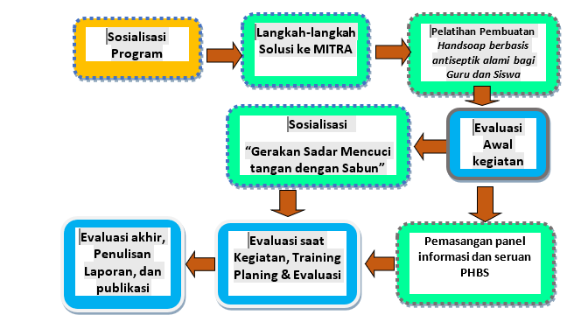
Gambar 2. Skema pelaksanaan kegiatan

Kegiatan pendampingan pembuatan handsoap ini dilakukan dengan membuat ekstrak daun sirih. Ekstrak daun sirih dibuat dengan menimbang sejumlah 200g daun sirih kemudian dicuci bersih dan dipotong. Daun sirih yang telah dipotong kemudian dilarutkan dalam air sebanyak 1000 mL selama 1 jam atau setengah volume. Larutan ekstrak daun sirih kemudian didiamkan hingga suhu ruang kemudian di saring. Ekstrak yang didapatkan dapat digunakan untuk melarutkan garam. Tahapan pembuatan sabun dijelaskan pada Gambar 3.

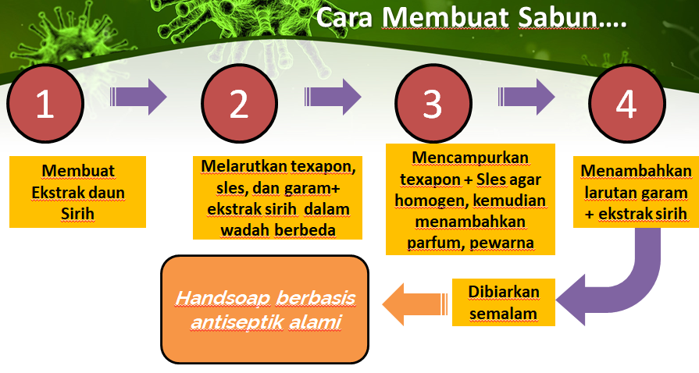
Gambar 3. Tahapan pembuatan handsoap (Kisawandono dan Nurhasanah, 2018; dengan modifikasi)

Peserta diberi kesempatan langsung untuk ikut membuat handsoap dengan panduan tim pengabdian. Antusiasme peserta sangat tinggi dalam mengikuti kegiatan ini.
Sabun yang telah dibuat kemudian dikemas dan diberi label sebagai ciri khas SDN 1 Triharjo. Produk yang dihasilkan dapat digunakan di lingkungan sekolah namun tidak dapat diperjualbelikan. Pelabelan ini bertujuan untuk meningkatkan nilai produk dan menjadi ciri khas bagi SDN 1 Triharjo. Pelaksanaan kegiatan ini seperti pada Gambar 4.
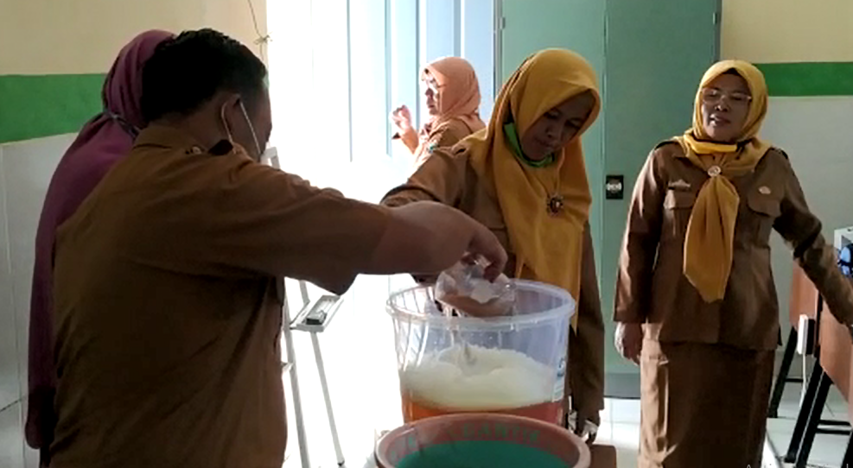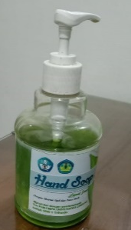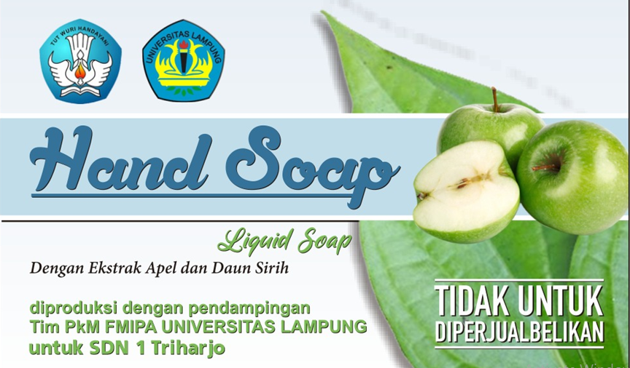

Gambar 4. Pembuatan Handsoap dan pelabelan

Sosialisasi Gerakan mencuci tangan dengan sabun
Karena objek pengabdian kami adalah anak usia SD maka sosialisasi gerakan cuci tangan dilakukan menggunakan lagu seperti bait berikut :
“Ada tujuh langkah cara cuci tangan, mulai dari depan hingga ke belakang
Sela –sela jari, punggung-punggung jari, kuku-kuku jari, jempol, pergelangan
Tanganku bersih (hey hey) badanku sehat (hey hey)
Tanganku bersih aku menjadi sehat
Tanganku bersih (hey hey) badanku sehat (hey hey)
Tanganku bersih aku menjadi sehat “

Gerakan cuci tangan yang diajarkan juga sesuai dengan prosedur yang disarankan oleh WHO. Siswa dan guru SDN 1 Triharjo sangat antusias mengikuti setiap gerakan cuci tangan. Pengenalan gerakan cuci tangan dengan sabun melalui lagu ini sangat efektif diterapkan pada siswa/siswi sekolah dasar sehingga mudah diingat. Kegiatan ini juga dilanjutkan dengan praktik gerakan mencuci tangan dengan sabun hasil produksi SDN 1 Triharjo.

Pemasangan Panel Informasi
Selain melakukan kegiatan pendampingan pembuatan sabun cuci tangan (handsoap), kegiatan pengabdian ini juga dilanjutkan dengan pemasangan panel informasi yang menarik bagi Siswa/Siswi SDN 1 Triharjo untuk melaksanakan kegiatan perilaku hidup bersih dan sehat. Panel informasi ini akan dipasang di beberapa lokasi di sekolah sehingga dapat dibaca dengan mudah oleh siswa/ siswi SDN 1 Triharjo.

Implementasi Kegiatan Pengabdian
Kegiatan pengabdian kepada masyarakat ini bertujuan untuk mendukung SDN 1 Triharjo dalam mengikuti kompetisi Lomba UKS tingkat Nasional yang akan dilakukan penilaiannya pada bulan Desember. Selain itu, memasuki era adaptasi kebiasaan baru jika Kabupaten Lampung Selatan yang masuk dalam kategori zona hijau dalam penyebaran virus Covid memungkinkan untuk memulai pembelajaran secara luring di sekolah, handsoap yang diproduksi oleh SDN 1 Triharjo dapat digunakan dalam pelaksanaan protocol pencegahan virus COVID-19.

SIMPULAN
Salah satu pelaksanaan adaptasi kebiasaan baru dimasa pandemi COVID-19 adalah rajin mencuci tangan dengan sabun. Pelatihan pembuatan sabun berbasis antiseptic alami disertai dengan sosialisasi gerakan mencuci tangan dengan sabun dinilai dapat memberikan kontribusi positif terhadap sekolah mitra dalam mewujudkan sekolah sehat.

UCAPAN TERIMA KASIH
Penulis mengucapkan terima kasih kepada Universitas Lampung melalui Lembaga Penelitian dan Pengabdian kepada Masyarakat dukungan dalam menyukseskan kegiatan ini melalui pendanaan yang diberikan dalam skema Pengabdian Pemula DIPA BLU Universitas Lampung dengan Nomor Kontrak 1790/UN26.21/PM/2020.

DAFTAR PUSTAKA
Andriansyah, Y., Rahmantari, DN (2013). Penyuluhan dan praktik PHBS (perilaku hidup bersih sehat) dalam mewujudkan masyarakat desa peduli sehat. Seri Pengabdian Masyarakat 2013 ISSN: 2089-3086. Jurnal Inovasi dan Kewirausahaan. Vol 2 No. 1, Januari 2013. Hal45-50.

Data Pokok Pendidikan SDN 1 Triharjo, Lampung Selatan. http://dapo.dikdasmen.kemdikbud.go.id diakses pada tanggal 15 Februari 2020.

Kiswandono, A.A., dan Nurhasanah, 2018, Produk Rumah Tangga: Sabun Cair, Detergen, Softener, dan Pemutih (Seri Buku Kimia Dalam Kehidupan, AURA (Anugrah Utama Raharja), Bandar Lampung
Purwanti, Y., A. Wisaksono., A. Alivameita. 2020. Pengabdian Masyarakat Penerapan PHBS di Sekolah. Aksiologiya: Jurnal Pengabdian kepada Masyarakat. Vol. 4, No. 2. Hal 161-166.
Suliantari, B.S. L. Jenie, M.T. Suharto, A. Apriyanto. 2008. Aktivitas Antibakteri Ekstrak Sirih Hijau (Piper betle L) terhadap bakteri Patogen Pangan. J. Teknologi Industri Pangan, Vol XIX Th No 1. Hal 1-7.
Umaroh AK, Hanggara HY, Choiri (2009). Gambaran Perilaku Hidup Bersih dan Sehat (PHBS) di Wilayah Kerja Puskesmas Bulu Kabupaten Sukoharjo 2015. 2015.

WHO World Health Organization (2009). Langkah mencuci tangan yang benar. 2009.

